

**Инструкция**

**АКТИВАЦИЯ КНОПКИ УЧЁТ РАБОЧЕГО ВРЕМЕНИ В БИТРИКС24**

Иногда возникает ситуация, что кнопка Учёта рабочего времени в Битрикс24 отсутствует, как на (рис.1):

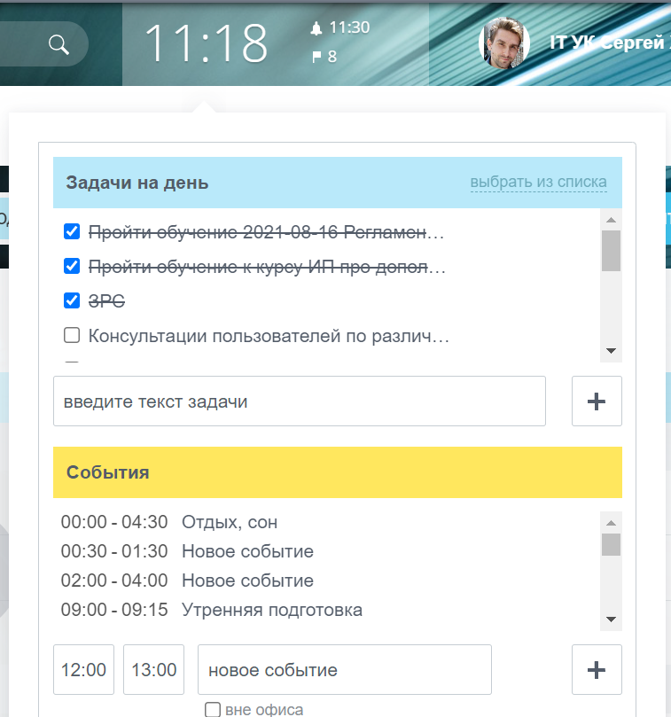

Для активации кнопки Учёта рабочего времени в Битрикс 24 нужно сначала проверить её наличие. Для этого на верхней панели нажимаем на выделенную область:



Если область отсутствует, как на Рис.1, нужно обратиться к ИТ-специалисту.

1. Заходим в панель Сотрудники:

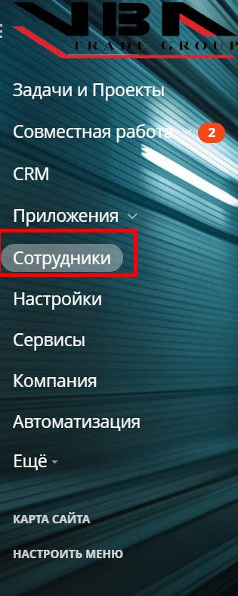

1. В верхнем поле выбираем Время и отчёты, а потом Рабочее время:

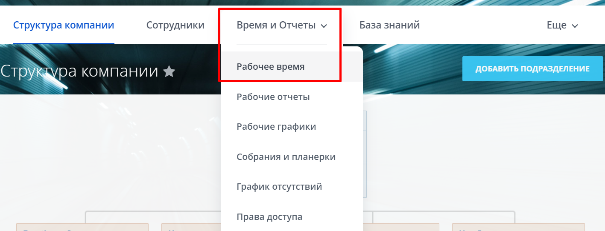

1. На поле слева находим нужно нам сотрудника:

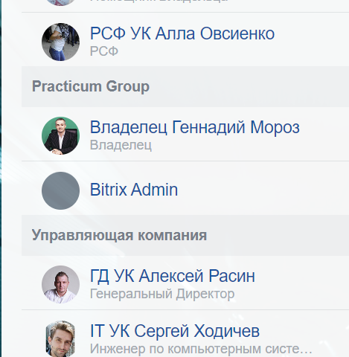

1. Наводим на выделенную область, там появится значок часов:

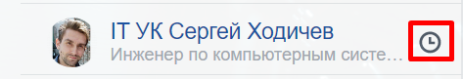

1. Нажимаем, появится всплывающее окно:

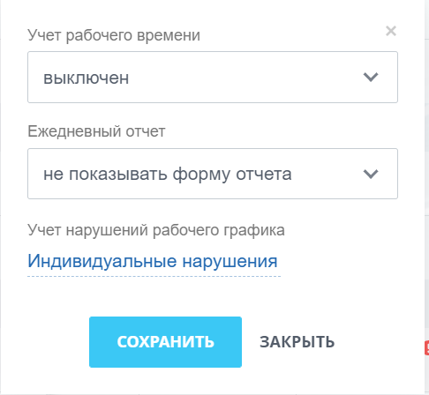

1. Теперь в поле Учёт рабочего времени выбираем статус Включен:

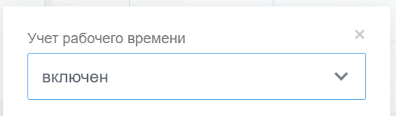

1. Обновляем страницу сотрудника и проверяем появилось ли поле Учёта рабочего времени:

